Riqualificazione termoenergetica degli edifici –
Riqualificazione termoenergetica dei vari componenti edilizi
- Abstract
In questa unità di apprendimento la riqualificazione / ristrutturazione dei singoli componenti costruttivi viene descritta in dettaglio: viene fornita una spiegazione per la selezione dei materiali, vengono prese in esame gli aspetti problematici relativi alla minimizzazione dei ponti termici e vengono proposte le soluzioni più appropriate.
- Obiettivi didattici
Al termine di questo modulo gli studenti saranno in grado di …
- Elencare e descrivere gli interventi legati alla riqualificazione termoenergetica
- Riconoscere i ponti termici
- Descrivere le misure per evitare i ponti termici
- Elencare e descrivere le diverse opzioni di isolamento per i singoli componenti di un edificio
- Selezionare i materiali per i singoli componenti di un edificio

Contenuti
Abstract 1
Obiettivi didattici 1
1. Come ristrutturare una parete esterna 3
1.1 Isolamento esterno con sistemi compositi / Sistemi di isolamento termico a cappotto (ETICS) 3
1.1.1 Materiali per gli ETICS 4
1.1.2 Installazione degli ETICS 4
1.2 Isolamento esterno con facciate continue e isolamento delle intercapedini 6
1.2.1 Materiali per le facciate continue 7
1.2.2 Installazione di facciate continue 7
1.3 Isolamento interno 8
1.3.1 Materiali per l’isolamento dall’interno 8
1.3.2 Installazione dell'isolante interno 9
2. Come ristrutturare il tetto 11
2.1 Materiali per l'isolamento del tetto 13
2.2 Installazione dell'isolamento del tetto 13
3. Come ristrutturare il solaio sottotetto 14
3.1 Materiali per l'isolamento del solaio sottotetto 14
3.2 Installazione dell'isolamento del solaio sottotetto 15
4. Come ristrutturare il soffitto dell'interrato / solaio controterra 16
4.1 Materiali per l'isolamento del soffitto dell'interrato / solaio controterra 16
4.2 Installazione dell'isolamento del soffitto dell'interrato / solaio controterra 16
4.2.1 Se c'è il piano interrato 16
4.2.2 Se non c'è il piano interrato 18
5. Come ristrutturare porte e serramenti/infissi 19
5.1 Serramenti/infissi 19
5.1.1 Materiali per i serramenti/infissi 19
5.1.2 Come ristrutturare porte e serramenti/infissi 20
5.2 Porte 20
6. Minimizzare il fenomeno dei ponti termici ed assicurare una sigillatura ermetica 21
6.1 Ponti termici 21
6.2 Sigillatura ermetica – strato di tenuta all’aria 22
6.2.1 Blower door test 23
7. Lista delle immagini 25
8. Disclaimer 26
- Come ristrutturare una parete esterna
Le pareti perimetrali costituiscono una parte importante delle superfici di scambio termico dell'involucro edilizio, ecco perché isolarle adeguatamente è essenziale per una riqualificazione efficiente.
tetto
3,000 kWh/a
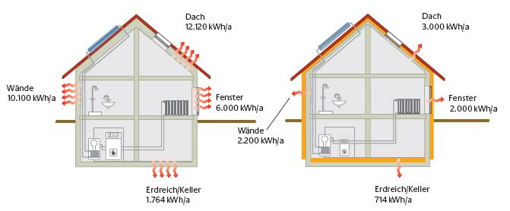
tetto
12,120 kWh/a
fondamenta
714 kWh/a
fondamenta
1,764 kWh/a
infissi
2.000 kWh/a
Infissi
6,000 kWh/a
muri
2,200 kWh/a
muri
10,100 kWh/a
Figura 1: Confronto dai valori di dispersione del calore attraverso i componenti dell’involucro edilizio prima e dopo un intervento di isolamento termico (fonte: Deutsche Energie-Agentur, adattato)
I muri esterni posso essere isolati essenzialmente in tre modi: isolamento esterno, isolamento delle intercapedini, isolamento dall’interno.
Quale opzione sia più conveniente dipende anche dallo stato del fabbricato.
L’isolamento esterno è il più comune, fisicamente il più immediato e generalmente il più efficace. In questo caso l’isolante viene applicato sul lato esterno del muro perimetrale.
Cos’è la fisica dell’edificio?
La fisica dell’edificio riguarda i processi fisici legati ai fabbricati. È collegata, fra le altre cose, a calore, umidità, protezione al fuoco e al rumore e studiarla è importante per evitare danni strutturali.
Se il muro perimetrale esistente è doppio, è possibile inserire dell’isolante nell’intercapedine fra i due muri.
L’isolamento interno è un’opzione utilizzata principalmente per edifici storici/protetti, la cui facciata non può essere modificata. In questo caso, l’isolamento viene applicato sul lato interno del muro perimetrale.

Isolamento esterno con sistemi compositi / Sistemi di isolamento termico a cappotto (ETICS)
I sistemi compositi di isolamento esterno i cosiddetti sistemi di isolamento termico a cappotto (ETICS) sono formati da uno strato di materiale isolante incollato e/o ancorato al muro, una rete in fibra di vetro e uno strato di rasatura e finitura.
Gli ETICS sono generalmente forniti dal produttore come “sistema isolante”, ciò significa che tutti i materiali necessari (isolante, rete, materiale per la finitura) sono forniti insieme in kit.
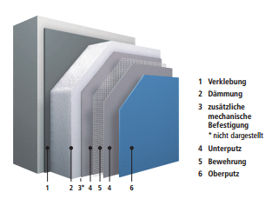
- Incollaggio
- Isolamento
- Fissaggio meccanico addizionale
* non mostrato
- Armatura
- Rinforzo / rivestimento intermedio
- Rivestimento finale
Figura 2: Struttura di un ETIC (fonte: Sto SE & Co. KGaA, adattato)
Per ottenere un’alta efficienza dell’isolamento esterno, è possibile posare strati isolanti da 20 fino a oltre 30 cm. Nonostante questo comporti una maggiore spesa iniziale, l’investimento viene ammortizzato grazie al risparmio sui costi di riscaldamento, tanto più velocemente quanto più si è in una zona fredda.
Parallelamente alla riduzione del fabbisogno energetico, l’isolamento esterno risolve anche problemi termoigrometrici: la temperatura più elevata delle superfici interne, evita il fenomeno della condensazione e la formazione di muffe (già con uno strato isolante di 16 – 20 cm. di spessore).

Materiali per gli ETICS
I sistemi ETICS sono disponibili in una vasta gamma di materiali come le schiume isolanti, fibre minerali sintetiche, pannelli in lana minerale, materiali di origine vegetale e materiali isolanti sottovuoto.
A seconda del substrato esistente, è possibile scegliere il sistema di ancoraggio dell’isolante più adeguato. Su una superficie piatta e pulita i pannelli isolanti possono essere incollati. Se i pannelli vengono posati su vecchi intonaci è sempre consigliabile un fissaggio meccanico.

Installazione degli ETICS
La superficie esistente deve sempre essere controllata prima di installare un ETICS. Se normalmente non esistono problemi di installazione negli edifici di nuova costruzione, è invece fondamentale esaminare vecchi intonaci su cui verrà posato l’isolante al fine di identificare, ad esempio, la presenza di cavità.
Eseguire un test di resistenza allo strappo sull’intonaco è un modo per determinare se è necessario ancorare meccanicamente l’isolante.
Durante l'installazione è importante disporre e incollare gli elementi esattamente come raccomandato dal produttore. I dettagli dell’esecuzione devono essere realizzati e controllati attentamente, soprattutto nella parte bassa dei muri (zoccolatura), intorno alle finestre e nei punti di giunzione dei vari elementi costruttivi (ad es. grondaie, cornicioni).
Il fenomeno dei ponti termici (il ponte termico è quella zona locale limitata dell'involucro edilizio che si caratterizza per una densità di flusso termico maggiore rispetto agli elementi costruttivi adiacenti) si verifica sempre quando vengono accostati due elementi costruttivi diversi, in particolar modo in presenza di elementi sporgenti privi di disaccoppiamento termico come tettoie o balconi.
Con disaccoppiamento s'intende una soluzione costruttiva in cui è posto in opera uno strato intermedio che rallenta il flusso di calore dal supporto all’elemento a questo ancorato. Essi possono essere impiegati sia come sistema di disaccoppiamento acustico che termico. Ad esempio, quando viene montato un riscaldamento elettrico a pavimento, il pannello isolante che funge da sistema di disaccoppiamento termico del sottofondo serve a garantire che il calore venga condotto direttamente verso l'alto e che non si verifichino inutili perdite di calore verso il basso.
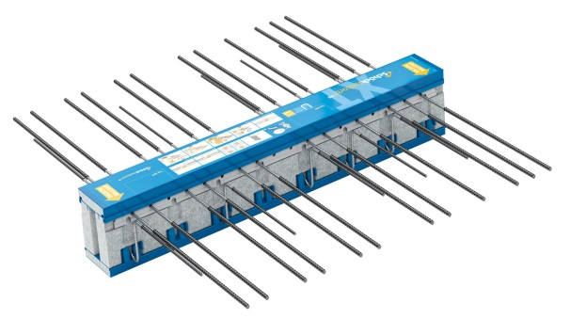
Figura 3: Elemento isolante portante per balconi (fonte: Schöck Bauteile GmbH)
Qualora non fosse possibile stendere uno strato ermetico (di tenuta all’aria) sul lato interno della parete esterna, è possibile collocarlo all'interno dello strato adesivo dell’ETICS. In questo caso l'adesivo deve essere applicato su tutta la superficie e deve coprire adeguatamente eventuali crepe. Inoltre, l’isolante nelle aree in corrispondenza delle aperture (per esempio, finestre e porte) deve essere installato con cura ed in maniera ermetica.
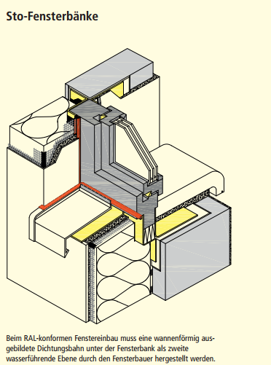
Figura 4: Dettaglio del davanzale di una finestra con isolamento (fonte: Sto SE & Co. KGaA)
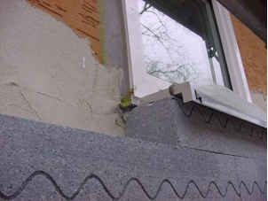
Figura 5: l’isolamento esterno in corrispondenza degli infissi deve essere realizzato con cura (fonte: Schulze Darup)

Isolamento esterno con facciate continue e isolamento delle intercapedini
Le facciate continue sono costituite da uno strato isolante montato sul lato esterno della parete perimetrale portante e pannelli di rivestimento montati esternamente, di solito con una intercapedine dietro. Questa configurazione richiede un sistema di montaggio flessibile che può essere implementato in diversi modi, cercando di minimizzare l'effetto dei ponti termici. Le facciate continue possono anche essere prodotte come elementi prefabbricati in legno.
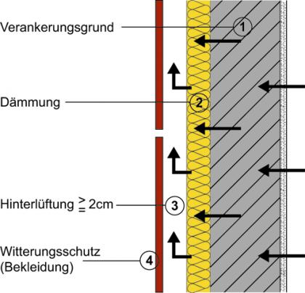
Base di ancoraggio

Isolamento

Spazio d’aria ≥ 2 cm

Protezione dagli agenti atmosferici (rivestimento)

Figura 6: Struttura di una facciata con intercapedine (fonte: www.FVHF.de, adattato)
Esecuzione di una facciata continua:
https://youtu.be/23zRoOuszxo
L’isolamento termico in intercapedine prevede la presenza di un tipo speciale di facciata continua in cui una seconda parete in muratura è costruita attorno al muro perimetrale portante e l’isolamento esterno. Il muro di rivestimento esterno è solitamente fissato con ancoraggi in acciaio inox.

Materiali per le facciate continue
Il grande vantaggio delle facciate continue è quello di poter scegliere fra un’ampia gamma di materiali da costruzione. Questo vale anche per l’isolamento, che può essere in pannelli di minerale isolante, pannelli di schiuma isolante, o addirittura materiale isolante sfuso. Essendo possibile utilizzare qualsiasi tipo di materiale isolante disponibile, sarà possibile privilegiare i materiali prodotti con materie prime da fonti rinnovabili. Tale principio si applica anche alla facciata continua stessa in quanto si può scegliere qualsiasi soluzione sia da un punto di vista architettonico, sia funzionale: materiali lignei, metallo, ceramica o vetro.
Per quanto concerne l’isolamento termico in intercapedine è importante distinguere se l’installazione del materiale isolante viene fatta in fase di costruzione o in un secondo tempo, tramite insufflaggio del materiale all’interno di una cavità esistente. Mentre è possibile scegliere fra un’amia gamma di materiali per le nuove costruzioni, quando il materiale isolante viene insufflato deve essere usato solamente materiale idrorepellente (inclusi materiali idrofughi resi idrorepellenti tramite trattamento) in quanto l’umidità potrebbe compromettere l’integrità dello spazio fra le due pareti.

Installazione di facciate continue
Questo tipo di sistemi ha il vantaggio di poter essere impiegato in tutte le situazioni; nel caso di interventi di ristrutturazione facilita la risoluzione di eventuali problematiche legate a danni esistenti o presenza di irregolarità nella facciata. Anche per quanto riguarda i sistemi di fissaggio e installazione in generale consentono un’ampia libertà di scelta.
Svantaggi: il sistema di fissaggio comporta la formazione di ponti termici rendendo necessario uno strato isolante più spesso per raggiungere la performance desiderata. Inoltre le facciate continue hanno un costo dal 20 al 100% superiore rispetto al sistema a cappotto. Per ciascun caso specifico si dovrà verificare se la facciata continua apporterà un vantaggio economico in termini di risparmio sui costi di manutenzione nel corso del suo ciclo di vita.
In un edificio esistente è possibile aggiungere dell’isolante all’interno di un intercapedine. L’importante è che l’intercapedine sia larga almeno 5 cm dappertutto e, al fine di evitare i ponti termici, possa essere riempita completamente con materiale isolante. Poiché normalmente lo spazio presente fra le pareti permette l’installazione di un sottile strato isolante, la performance dell’isolamento termico in intercapedine è inferiore rispetto a quella dell’isolamento esterno. Per questo motivo l’isolamento in intercapedine solitamente non viene usato a meno che non ci siano motivi particolari legati all’edificio stesso (es. edifici protetti / storici).
Consiglio
Dal punto di vista della fisica dell’edificio è consigliabile abbinare l’isolamento interno all’isolamento in intercapedine.
  - Isolamento interno
L’isolamento interno è una scelta solitamente legata alla riqualificazione degli edifici storici o comunque degli edifici la cui facciata non può essere modificata esteticamente.
Rispetto all’isolamento esterno, l’isolamento interno è più complicato in termini di fisica dell’edificio e non è altrettanto isolante, a causa dell’influenza dei ponti termici. A parte le considerazioni sulla fisica dell’edificio, lo spessore dello strato isolante è limitato in quanto comporta una riduzione degli spazi interni.

Materiali per l’isolamento dall’interno
Per l’isolamento dall’interno è importante utilizzare materiali permeabili, ossia che permettono all’umidità accumulata di fuoriuscire (es. materiali di origine minerale o vegetale) per evitare l’insorgenza di muffe. Anche per lo strato di intonaco è consigliabile utilizzare materiali permeabili (come ad esempio argilla o calce).
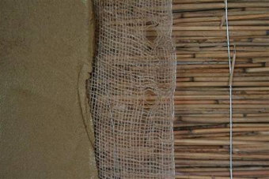
Figura 7: isolamento con canne palustri e intonaco di calce usati come isolante permeabile (fonte: GrAT)
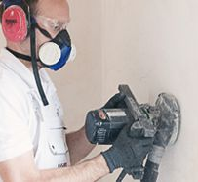 | 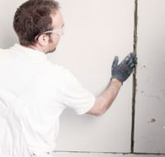 | 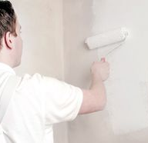
Figura 8: Isolamento interno con pannelli permeabili al vapore acqueo (fonte: ISOTEC GmbH)
Se non si utilizzano materiali permeabili al vapore, come nelle ristrutturazioni dove si interviene su elementi già esistenti, si renderà indispensabile installare internamente una barriera al vapore. La barriera al vapore deve essere installata con molta cura al fine di evitare imperfezioni (giunzioni, perdite, crepe) che comporterebbero danni causati dall’umidità.
Se le caratteristiche fisiche dell’edifico lo permettono, è possibile utilizzare materiali isolanti ad alta efficienza come gli aerogel e l’isolante sottovuoto.
Cos’è una barriera al vapore?
Una barriera al vapore è una membrana resistente alla diffusione di vapore acqueo che impedisce all’umidità presente negli ambienti di penetrare nello strato di materiale isolante.

Installazione dell'isolante interno
L’isolamento dall’interno è una sfida in termini di fisica dell’edificio in quanto la parete esterna non riscaldata sposta il punto di rugiada verso l'interno (rispetto al caso dell’isolamento esterno). Il punto di rugiada si trova quindi tra lo strato isolante caldo e la parete esterna fredda.
Quando si raggiunge il punto di rugiada vi è il rischio di condensazione e, come conseguenza, sviluppo di muffe. Per questo motivo quando si installa l’isolante all’interno è necessario consultare preventivamente uno specialista di fisica degli edifici.
Cosa significano i termini “punto di rugiada” e “condensazione”?
Il punto di rugiada definisce la soglia della temperatura al di sotto della quale l’aria diventa satura di vapore acqueo e cominciano a formarsi gocce d’acqua (con pressione costante).
Il termine condensazione si usa quando l’aria calda interna penetra un componente del fabbricato durante la stagione fredda, essa si raffredda nel suo percorso attraverso la struttura ed il vapore acqueo presente nell’aria si trasforma in liquido.
Nella maggior parte dei casi è possibile raggiungere un isolamento termico molto performante, con valori U fra 0,35 e 0,2 W/m2K. Il primo passo essenziale è dimensionare l'isolamento a seconda delle caratteristiche fisiche dell’edificio e operare un calcolo sulla potenziale diffusione del vapore al fine di evitare l’insorgenza di danni causati da umidità. In secondo luogo, non ci deve essere flusso d'aria attorno all'isolante: ciò significa che i materiali isolanti devono aderire su tutta la superficie della parete. In particolare i punti di intersezione, ad esempio fra parete e soffitti, devono essere trattati in modo appropriato.
L’isolamento dei punti di intersezione dei vari elementi edilizi deve essere pianificato nel dettaglio e realizzato con precisione! Le intersezioni fra le pareti ed i soffitti in cemento armato devono essere provviste di un isolante supplementare, ad esempio, cunei isolanti, in modo da ridurre i ponti termici verso la parete esterna. Nei soffitti a travi in legno è necessario sigillare il finale della trave all'interno dello strato ermetico, in modo da evitare convezione di aria umida verso l’esterno.
Al fine di eliminare i ponti termici nel punto di congiunzione fra l’isolante interno ed il controsoffitto, lo strato isolante del controsoffitto deve essere posizionato nella parte superiore (anziché inferiore come avviene di solito) in modo che l’isolante della parete interna e quello del controsoffitto formino uno strato continuo.
Anche a livello degli infissi, l’isolante interno e l’isolamento del vano dell’infisso devono formare uno strato continuo.
Lo strato ermetico (intonaco o barriera al vapore) deve essere posizionato a ridosso dell'isolante dalla parte da cui arriva l'aria calda dell'ambiente interno riscaldato.
In generale, la convezione, insieme con la diffusione di vapore, è la principale causa dei danni strutturali dell’isolamento interno perché quando l’aria calda e umida degli ambienti passa attraverso la struttura verso l’esterno, si raffredda e crea condensa. Un altro aspetto importante da considerare è se la struttura è a tenuta stagna dalla pioggia battente, poiché la penetrazione di ulteriore umidità a causa dei fenomeni atmosferici, potrebbe probabilmente causare un danno strutturale.
Un ulteriore accorgimento potrebbe essere quello di fornire calore all’ambiente per tutta la lunghezza del isolamento interno, in modo che la temperatura delle zone vulnerabili venga in qualche modo alzata. È sempre una buona idea combinare l’isolamento interno con sistemi di aerazione forzata, in quanto la fornitura costante di aria fresca mantiene basso il livello di umidità degli ambienti: un grande vantaggio per quanto riguarda i fenomeni di diffusione e convezione.
Approfondimento …
… sull’isolamento sottovuoto
In particolari condizioni, l’isolamento sottovuoto è una soluzione che permette di raggiungere un’alta performance isolante anche con un ingombro contenuto. Per l’isolamento sottovuoto i punti menzionati nel precedente paragrafo sono di particolare importanza: evitare la pioggia battente sull’isolante, ridurre i ponti termici nelle giunzioni fra i vari componenti edilizi, esecuzione molto attenta in fase di fissaggio e tenuta stagna. L’isolante sottovuoto non deve essere forato: ciò significa che i tasselli devono essere collocati con molta attenzione. L’isolante sottovuoto è una buona opzione da utilizzare nelle parti non esposte dell’edificio. Potrebbe invece causare problemi in strutture con travi interposte (come in presenza di soffitti con travi a vista).
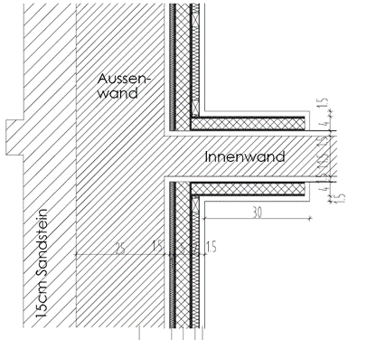
25 cm muratura
1 cm isolante di cellulosa
isolante sottovuoto
2 cm isolante / 2x4 cm listelli
1.5 cm rivestimento in cartongesso
Muro esterno
muro interno
15 cm arenaria

Figura 9: Isolamento interno nel punto di intersezione fra le pareti esterna e interna, con strisce o cunei isolanti lungo la parete interna intersecante per ridurre l'effetto del ponte termico (fonte: Schulze Darup, adattato).

Come ristrutturare il tetto
L’isolante del tetto può avere uno spessore da 25 fino a 40 cm (in Europa centrale). Il tipo e lo spessore di isolante dipendono, fra le altre cose, dalle caratteristiche dell’edificio esistente. Gli edifici più datati possono avere sia il tetto inclinato (con capriate) che tetti mansardati (con capriate a vista) o tetti piani.
Per isolamento del tetto spiovente è possibile posare l’isolante all’esterno, fra una trave e l’altra oppure sotto le travi, oppure abbinare due o tutte e tre le opzioni al fine di ottenere uno strato isolante il più spesso possibile.
Ci sono diversi modi per ristrutturare il tetto spiovente: raddoppiando il numero delle travi, rinforzando la struttura con assi fissate lateralmente, aggiungendo lamiere o profili saldati oppure per mezzo di tiranti. Poiché l’isolamento del tetto comporta un aumento del peso della struttura dovranno essere preventivamente analizzati i limiti strutturali e dovrà essere richiesta la consulenza di un ingegnere strutturista.
Nel caso di coibentazione del tetto dall’esterno, la struttura del tetto viene raddoppiata verso l'alto ed è necessario rimuovere il manto di copertura. Per questo motivo l’isolamento del tetto dall’esterno ha senso solamente se il manto di copertura è danneggiato e deve essere comunque sostituito e se la struttura del tetto è sufficientemente resistente, o se in ogni caso si vuole posare uno strato di impermeabilizzazione sottomanto.

- Manto di copertura

- Listelli

- Controlistelli

- Membrana sottotegola o sottotetto

- Materiale isolante

- Travi

- Barriera al vapore

- Listelli di supporto

- Rivestimento interno

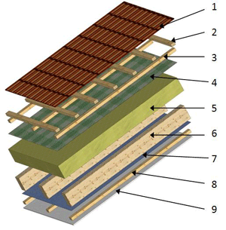
Figura 10: Esempio di una struttura di copertura con isolamento sopra le travi (fonte: www.Holzfragen.de, Sachverständigenbüro für Holzschutz Hans-Joachim Rüpke / Dr. Ernst Kürsten Hannover, adattato)
Un’altra tecnica per la coibentazione dei tetti inclinati è l’isolamento tra le travi. In questo caso l’isolamento termico è inserito esattamente tra una trave e l’altra. Questo tipo di isolamento da solo, generalmente non è sufficiente per ottenere una performance isolante soddisfacente in quanto le travi di molti edifici esistenti sono spesse non più di 14 cm.
L’isolamento del tetto sotto le travi viene posato dall’interno. La struttura delle travi viene raddoppiata verso il basso, riducendo lo spazio interno. Ha senso abbinare questo tipo di isolamento con l’isolamento fra le travi. Se fosse necessario anche un intervento di rifacimento della copertura sarebbe una buona soluzione prevedere di aggiungere anche l’isolamento esterno.
L’obiettivo è quello di raggiungere uno strato isolante più spesso possibile, con valori di trasmittanza termica (valori U) fra 0.18 and 0.10 W/m2K; idealmente i diversi tipi di isolamento del tetto dovrebbero essere abbinati fra loro.
I tetti piani vengono ristrutturati raddoppiandone lo spessore sia nel caso in cui venga posato un nuovo strato isolante sopra quello esistente, sia nel caso in cui l’isolante venga sostituito completamente. È possibile riqualificare sia strutture a tetto freddo (tetto ventilato), sotto il quale viene creata una camera di scambio ventilata, sia a tetto caldo, ossia impermeabilizzato con guaine di tipo bituminoso o sintetiche.
Tetto caldo: il tetto caldo può essere steso con guaine di tipo bituminoso o sintetiche e lo strato isolante, posto al di sotto della guaina, resta protetto nel tempo senza subire l'effetto dilavamento.
Tetto freddo: consiste in una copertura isolante, impermeabilizzata, al di sotto della quale viene realizzata una camera di ventilazione offrendo la resa migliore in fatto di isolamento termico. In questo modo, il tetto ventilato, o tetto freddo, offre una intercapedine naturale che permette alla umidità di fuoriuscire liberamente, mantenendo intatto il potere termo isolante della intercapedine stessa.

Materiali per l'isolamento del tetto
La scelta del materiale dipende dalle necessità del caso. Per le coperture in legno, i materiali isolanti in rotoli oppure sfusi sono una buona opzione. Spesso vengono usati pannelli isolanti in fibra minerale oppure materiale isolante sfuso in fibra di cellulosa.
Per l’isolamento della copertura dall’esterno è più vantaggioso utilizzare pannelli rigidi.

Installazione dell'isolamento del tetto
Anche nelle coperture è importante eliminare quanto più possibile i ponti termici. Nell’isolamento del tetto i ponti termici possono verificarsi a livello delle grondaie, del frontone, nei punti di intersezione fra il timpano e le pareti interne, delle canne fumarie o altri elementi sopra il tetto.
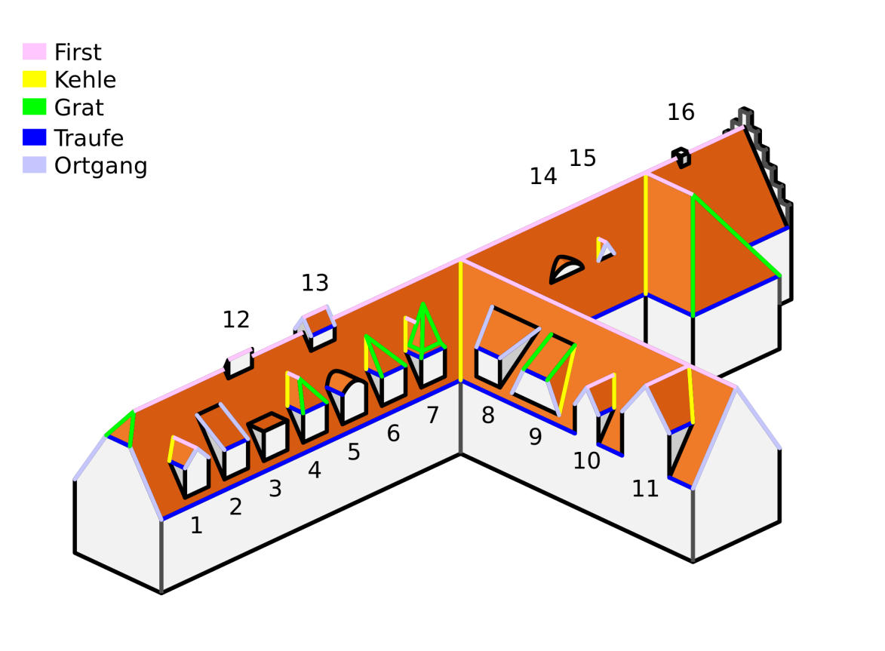
Linea di colmo
Linea di compluvio
Linea di displuvio
Linea di gronda
Linea di bordo
Figura 11: Rappresentazione di un tetto, che mostra i diversi spigoli (linee colorate) e tipi di abbaini (numerati 1-16) (fonte: Roland Bergmann Dipl. Ing. (FH) Architekt; https://de.wikipedia.org/wiki/Ortgang#/media/File:Dachgauben_Dachkanten_de_Text.png, adattato)
Possono esserci anche ponti termici puntiformi come ad esempio i supporti per l’antenna o altri terminali impiantistici, oppure per la sicurezza dei lavori in quota, che interferiscono con la continuità dello strato isolante.
Nell’isolamento tra le travi del sottotetto, i ponti termici sono causati dalle travi stesse, fattore necessario da considerare per il calcolo del valore U. Nell’isolamento sotto trave, i ponti termici possono verificarsi laddove le pareti si estendono fino al soffitto e quindi all’interno dello strato isolante. L’isolamento esterno della copertura causa meno problemi con i ponti termici.
Lo strato ermetico viene sempre applicato sul lato caldo, cioè all'interno dell'isolante. Per l’isolamento esterno è piuttosto semplice, mentre nella soluzione con l’isolamento fra le travi del sottotetto la membrana fra un trave e l’altra viene interrotta: ciò può causare della condensa. Nell’isolamento sotto trave i muri che arrivano fino alla copertura, possono interferire con lo strato ermetico.
In fase di ristrutturazione del tetto, i dettagli costruttivi a livello dei giunti e delle intersezioni dei vari elementi dovranno essere progettati esecutivamente e con cura in previsione di future ristrutturazioni. Per esempio sarebbe consigliabile predisporre una sufficiente sporgenza del tetto a livello di grondaie e frontoni, dove si installerà lo strato di isolamento esterno in un secondo momento. Anche da un punto di vista architettonico i dettagli dovranno dare un risultato finale armonioso, senza mai dimenticare di prendere i dovuti accorgimenti per evitare i ponti termici.

Come ristrutturare il solaio sottotetto
Il solaio sottotetto è un elemento costruttivo che può essere isolato facilmente e con ottimi risultati. Se possibile, lo strato isolante viene posato sopra il solaio. Se il sottotetto non è abitabile è possibile applicare uno spesso strato isolante con costi contenuti, ad esempio tramite insufflaggio del materiale. Ci sono comunque sistemi isolanti efficienti per solai calpestabili. Tecnicamente è possibile anche installare l’isolante dalla parte del soffitto sottostante, ma ciò implica una progettazione più complicata in quanto si deve considerare anche il fattore estetico e comporta costi più elevati. Inoltre è più complesso in termini di fisica dell’edificio poiché, trattandosi di isolamento interno, presenta le caratteristiche e problematiche precedentemente esposte. Per questo motivo è una soluzione che non viene quasi mai utilizzata.
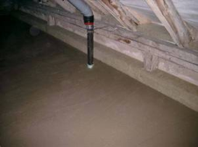
Figura 12: massetto sopra l’isolante del solaio del sottotetto (fonte: Schulze Darup)

Materiali per l'isolamento del solaio sottotetto
C’è differenza se il sottotetto è in cemento armato oppure con travi a vista:
- Sottotetto in cemento armato: normalmente l’isolante è posato sopra il solaio. È possibile utilizzare qualsiasi tipo di materiale isolante: sfuso, in rotoli, in pannelli.
- Sottotetto con travi a vista: di base vale lo stesso principio, tuttavia in questo caso è possibile posizionare l’isolante anche fra una trave e l’altra, sempre che il costo aggiuntivo di questa operazione abbia senso. La struttura deve essere ermetica per evitare che si formi della condensa all’interno dello strato isolante o nello spazio del sottotetto.
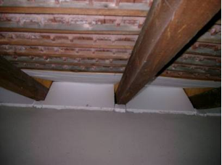
Figura 13: isolamento di un sottotetto con travi a vista (fonte: Schulze Darup)

Installazione dell'isolamento del solaio sottotetto
La strato isolante del solaio sottotetto può essere calpestabile o non calpestabile.
- Calpestabile: è necessario realizzare il massetto sopra l’isolante oppure un apposita pannellatura di copertura sopra la struttura isolante (è anche possibile utilizzare pannelli isolanti rinforzati calpestabili). Esistono anche soluzioni economiche che prevedono l’insufflaggio del materiale isolante sfuso direttamente all'estradosso dell'ultimo solaio piano e la realizzazione di un camminamento (generalmente una passerella di legno, costituita da una listellatura di spessore pari a quello dell’isolante e da un tavolato).
- Non calpestabile: se non vi è la necessità che il solaio sottotetto sia calpestabile, si potrà usare qualsiasi tipo di materiale isolante; in questo caso il materiale isolante sfuso è la soluzione più vantaggiosa. Anche nel caso di solaio non calpestabile, si dovrà applicare una membrana sopra lo strato di materiale che garantisca una sigillatura ermetica e che al contempo impedisca al particolato del materiale di disperdersi nell’aria.
Specialmente in presenza di soffitti con travi a vista, sotto lo strato di materiale isolante deve essere applicato uno strato di tenuta all’aria per bloccare il flusso d'aria dall'ambiente interno sottostante attraverso il soffitto e minimizzare quindi il rischio di condensa nella struttura (che potrebbe far marcire le travi).
Nell’esecuzione dell’isolamento del solaio sottotetto, i ponti termici possono verificarsi a livello di:
- Innesto della grondaia
- Incrocio di pareti divisorie
- Scale
- Elementi attraversanti lo strato isolante, es. canne fumarie

Come ristrutturare il soffitto dell'interrato / solaio controterra
La base di un involucro edilizio può essere isolata in vari modi. In presenza di un piano interrato non riscaldato è consigliabile installare uno strato isolante contro il soffitto dell’interrato. Negli edifici privi di interrato o con un interrato riscaldato, l’unica opzione è quella di installare l’isolante nel solaio controterra (coibentazione della platea).

Materiali per l'isolamento del soffitto dell'interrato / solaio controterra
Per isolare il soffitto dell’interrato vengono utilizzati pannelli isolanti: possono essere incollati, ancorati meccanicamente o sospesi. Per questa applicazione sono disponibili diversi materiali. È importante scegliere materiali resistenti all’umidità. Molti materiali sono indicati sia per l’isolamento del soffitto dell’interrato sia per coibentare la platea. Innanzitutto è necessario impermeabilizzare il solaio controterra. È possibile utilizzare tutti i materiali che vengono generalmente utilizzati per l’isolamento dei massetti come panelli in schiuma isolante, lana di roccia, pennelli in fibra di legno e altri materiali isolanti biogeni. Poiché il materiale isolante potrebbe bagnarsi, per esempio a seguito della rottura di una tubazione, è importante scegliere del materiale resistente all’acqua e che, in caso di penetrazione di acqua o umidità, ripristini le sue proprietà isolanti in maniera soddisfacente dopo l’asciugatura. I materiali isolanti che temono l’umidità non sono adatti per questo tipo di applicazione.
Se si deve isolare un pavimento non livellato, è opportuno introdurre uno strato livellante in aggiunta all’isolante. Si deve poi eseguire il massetto sopra l’isolante.

Installazione dell'isolamento del soffitto dell'interrato / solaio controterra
Isolare la base di un edificio è una sfida. Inevitabilmente le pareti controterra agiscono da ponti termici. L’unica possibilità di eliminare o ridurre tali ponti termici è quella di estendere il percorso di deflusso termico scegliendo la soluzione più idonea.

Se c'è il piano interrato
Nella maggior parte dei casi l’isolante viene applicato contro il soffitto dell’interrato. I pannelli possono venire incollati, ancorati o possono essere sospesi (controsoffitto).
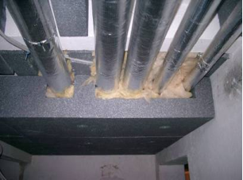
Figura 14: un soffitto dell’interrato isolato dal basso. Qui i tubi sono inseriti nello strato isolante, vale a dire isolati all’interno dell'involucro edilizio (fonte: Schulze Darup)
Generalmente si consiglia uno strato isolante di 15 – 20 cm. per l’isolamento del soffitto dell’interrato. Nel caso in cui l’altezza del piano interrato non fosse sufficiente è possibile combinare uno strato isolante contro soffitto con uno strato isolante sotto il massetto del piano terra.
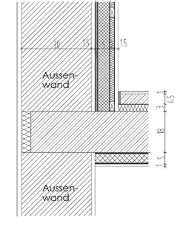
rivestimento del pavimento
massetto
conduttività termica dell’isolamento 0,035 W/mK
piano in cemento armato
5 cm isolante sottovuoto
intonaco esterno

piano terra

platea
1,5 cm rivestimento in cartongesso
2 cm di isolante / stecche 2x4 cm
5 cm isolamento sottovuoto
1 cm cellulosa isolante
30 cm di muratura esterna
muro esterno
muro esterno
Figura 15: Isolamento sopra e sotto il solaio dell’interrato (fonte: Schulze Darup, adattato)
Nel caso di rifacimento del pavimento è possibile posare un pavimento a secco che permette l’installazione di uno strato isolante più spesso. È sempre necessario fare attenzione ad eventuali problemi di condensa dell’intera struttura.
Approfondimento sui materiali isolanti ad alta efficienza
In presenza di soffitti bassi, un’opzione è quella di utilizzare materiali isolanti ad alta efficienza come l’isolante sottovuoto che, grazie al suo bassissimo coefficiente di conducibilità termica λ = 0.006 to 0.008 W/mK, permette di ottenere ottime performance con spessori molto sottili: può raggiungere gli standard Passivhaus già con uno spessore di circa 6 cm.
Anche nel caso dell’isolamento del solaio controterra, se l’altezza del soffitto non permette di installare uno spesso strato isolante, è possibile optare per l’isolante sottovuoto in quanto è protetto dal massetto.
Se l’isolante è installato solo contro il soffitto dell’interrato, lo strato isolante si comporta come un qualsiasi isolamento interno, pertanto è essenziale assicurarne la tenuta all’aria al fine di evitare problemi di condensa e conseguente formazione di muffe. In questo caso lo strato ermetico è posto sopra allo strato isolante e deve estendersi fino all’intonaco interno dei muri al piano terra.
I ponti termici nell’area delle fondamenta si verificano quando i muri esterni portanti attraversano lo strato isolante contro il soffitto dell’interrato e a livello dei tramezzi o supporti.
Questi ponti termici possono essere eliminati per mezzo di un isolante supplementare (simile ai cunei isolanti che vengono usati per l’isolamento di interni) che estende lo strato isolante del soffitto oltre le pareti. L’isolante supplementare dovrebbe estendersi per 30 – 50 cm e dovrebbe avere uno spessore di 3 – 5 cm. Le dimensioni precise necessarie devono essere determinate da un calcolo sui ponti termici.
rivestimento del pavimento
massetto

piano in cemento armato

isolante sottovuoto
intonaco
piano terra
platea
muro interno
muro interno
Figura 16: Isolante supplementare nella platea (fonte: Schulze Darup, adattato)
In alternativa l’isolante è installato al piano terra, sotto il massetto. Tuttavia questa soluzione è più costosa ed è consigliabile solo se si deve rifare il massetto ed il resto del pavimento in ogni caso. È necessario considerare inoltre, che il livello del pavimento viene rialzato a causa dell’aggiunta dello strato isolante. In strutture con travi a vista è possibile aggiungere dell’isolante anche fra una trave e l’altra.

Se non c'è il piano interrato
In questo caso il solaio controterra è isolato sotto il massetto.
Importante: È necessario applicare uno strato impermeabile contro l’umidità di risalita prima di posare lo strato isolante
Un’altra opzione è quella di rimuovere e rifare il solaio controterra (per scavare in profondità per poter installare l’isolante da sotto), tuttavia questa è una soluzione estremamente costosa. In alternativa si può considerare di installare dell’isolante perimetrale attorno alla zoccolatura del fabbricato facendo in modo che l’isolante penetri il più possibile nel sottosuolo.
Eventuali perdite devono essere calcolate tramite una simulazione di calcolo energetica. Se la falda acquifera non è vicina alla superficie, l’isolamento perimetrale può raggiungere un risultato generalmente molto buono con platee di grandi dimensioni.

Come ristrutturare porte e serramenti/infissi

Serramenti/infissi
Ci sono basilarmente due modi per ridurre la dispersione di calore quando si ristrutturano le finestre. Sostituire sia l’intero infisso, oppure aggiungere un nuovo infisso oltre quello esistente in modo da ridurre la dispersione di calore del serramento senza modificare l’estetica della struttura. Questa è una soluzione che viene adottata ad esempio negli edifici storici / protetti o per edifici di alto valore estetico. Per gli edifici storici sono disponibili dei serramenti speciali con la seguente configurazione: il serramento esterno è a vetro singolo con cornice lavorata / intagliata come richiesto negli edifici storici mentre il serramento interno è a vetrocamera con tripla lastra che conferisce una performance isolante eccellente.
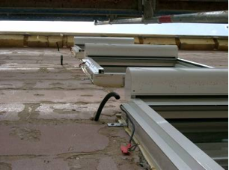
Figura 17: installazione di serramenti in fase di ristrutturazione (fonte: Schulze Darup)

Materiali per i serramenti/infissi
La scelta dei materiali per infissi e serramenti dipende dalle esigenze progettuali. Si troverà la soluzione più adatta al caso specifico.
Sono disponibili i seguenti materiali:
Legno: telaio in legno o compositi, in alcuni casi abbinati a materiale isolante per raggiungere un buon valore Uf dell’infisso.
Legno/alluminio: telaio in legno abbinato ad un rivestimento in alluminio per renderlo resistente alle intemperie. Uno strato isolante può essere inserito fra il legno e l’alluminio senza dover sostenere particolari costi ed ottenendo un telaio ad alta efficienza.
Plastica: un telaio con eccellenti proprietà termiche può essere prodotto con plastica estrusa, generalmente PVC. Se il materiale del telaio è prodotto con una fibra rinforzante è possibile ottenere un prodotto a basso costo ed alta efficienza: profili isolanti possono essere inseriti laddove tradizionalmente veniva inserito un profilo di alluminio per fornire un rinforzo meccanico.
Metallo: generalmente alluminio. Sono di alta qualità e di lunga durata se ben realizzati. Questo tipo di telaio con ottimi valori U è disponibile solo da pochi anni.

Come ristrutturare porte e serramenti/infissi
Finestre con valori Uw fra 0.75 e 0.95 W/m2K possono essere realizzate a basso costo. La vetrocamera tripla di solito raggiunge valori Ug compresi fra 0. 5 e 0.7 W/m2K se combinata con un distanziatore ad alta efficienza, inoltre è necessario installare un telaio con valori U fra 0.65 e 0.8 W/m2K
Per una ristrutturazione efficiente non è importante solo la qualità del serramento ma serve anche un’installazione a regola d’arte!
Al fine di preservare l’aspetto originale gli infissi dovrebbero sporgere rispetto allo strato isolante della facciata, per evitare i ponti termici la linea mediana dello spessore del telaio dovrebbe essere allineata con quella dell’isolante termico. Aumentando inoltre la profondità del telaio di 10 – 12 cm, è possibile minimizzare i ponti termici – l’isolante dovrebbe avvolgere l’infisso quanto più possibile. In aggiunta è necessario applicare un isolante perimetrale continuo che unisca l’infisso allo strato ermetico direttamente: questo può essere applicato a ridosso dell’intonaco interno. Tecnicamente è anche possibile applicare uno strato di tenuta all’aria anche all’interno dello strato adesivo dell’ETICS.
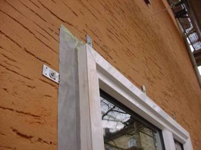
Figura 18: pellicola di isolamento attorno all’infisso unito allo strato ermetico all’interno del collante dell’ETICS. L’isolante è posizionato attorno all’intelaiatura al fine di minimizzare i ponti termici (fonte: Schulze Darup)
Come regola generale la ristrutturazione di serramenti ed infissi dovrebbe sempre essere programmata congiuntamente al rifacimento della facciata al fine di evitare problemi legati alla fisica dell’edificio. Se vengono installati nuovi serramenti ermetici ma i muri esterni non sono isolati, l’aria umida interna può creare condensa a contatto con i muri freddi e causare la formazione di muffe. Questo accade soprattutto negli angoli dei bagni, delle cucine e delle camere da letto, soprattutto dietro a mobili e tende.

Porte
Le porte di accesso nei grandi edifici costituiscono solo una piccola porzione dell’involucro edilizio. Nei fabbricati più piccoli (ad esempio le case unifamiliari), il portoncino di ingresso gioca invece un ruolo più rilevante, pertanto è importante che abbia valori U soddisfacenti. Nei grandi edifici questi valori sono meno importanti, invece è fondamentale curarne funzionalità, per l’alta frequenza di utilizzo.
Il valore Uw dei portoncini di ingresso ad alta efficienza è di circa 0.8 W/m2K. È importante combinare l’ermeticità della struttura con un meccanismo di chiusura efficace, in modo da evitare perdite di calore da ventilazione
Anche le porte di cantine o soffitte devono essere implementate con gli stessi standard. Le porte di accesso agli appartamenti degli edifici plurifamiliari devono avere tenuta all’aria, ma se la tromba delle scale è parte dello spazio riscaldato all'interno dell'edificio, non richiedono valori U particolarmente favorevoli.
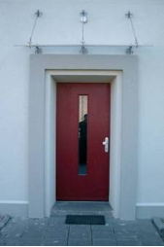
Figura 19: porta adatta ad una Casa Passiva (o edificio a energia quasi zero), installata in un intervento di ristrutturazione (fonte Schulze Darup)
- Minimizzare il fenomeno dei ponti termici ed assicurare una sigillatura ermetica
  - Ponti termici
I ponti termici sono delle aree dell’involucro edilizio con maggior dispersione di calore e con minori temperature interne rispetto al resto della struttura. Nel peggiore dei casi la dispersione di calore attraverso i ponti termici può raggiungere il 3% del calore totale disperso.
La temperatura della superficie sul lato interno dell’involucro edilizio è più bassa in corrispondenza dei ponti termici rispetto alle aree adiacenti.
Quando la temperatura esterna è bassa, si formerà della condensa nei punti in cui la temperatura della superficie interna dovesse precipitare sotto i 13°C circa (con temperatura e grado di umidità interni normalmente presenti negli ambienti). Come conseguenza dell’accumulo di umidità, è molto probabile che in questi punti si formino muffe.
I ponti termici sono causa di un maggiore consumo energetico. Tuttavia ci sono anche ponti termici “negativi” che, nel calcolo totale dei ponti termici di un fabbricato, riducono la perdita di calore. Tali ponti termici “negativi” possono verificarsi in aree della struttura “geometricamente favorevoli”, ad esempio a livello degli angoli esterni con l’isolante tutto attorno. Essi riducono il risultato della dispersione di calore in quanto è determinato dai valori U delle varie superfici e dalle misurazioni esterne.
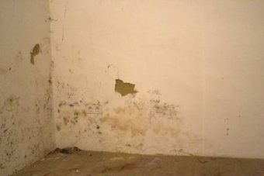
Figura 20: sviluppo di muffe negli angoli per effetto dei ponti termici (fonte GrAT)
In fase progettuale, in un piano di riqualificazione ad alta efficienza, assieme al calcolo del fabbisogno energetico per il riscaldamento è importante identificare tutti i ponti termici singolarmente, la loro estensione, il loro coefficiente di conduttività termica e nel contempo trovare delle soluzioni mirate.
Si può distinguere fra
- ponti termici strutturali (attraverso componenti edilizi con conducibilità termiche diverse, ad esempio nei nodi costruttivi fra i solai in cemento armato e i muri esterni),
- ponti termici geometrici (ad esempio a livello delle proiezioni e degli angoli).
Il tipo e la quantità di ponti termici presenti in un edificio varia notevolmente in base all'età dell'edificio stesso e quindi alle tecniche ed ai materiali di costruzione in vigore in quel momento. Ogni tipologia costruttiva tutti ha i propri punti deboli, che spesso implicano la presenza di ponti termici.
Calcolare il fabbisogno energetico
Calcolo dei valori Ψ (valori psi) sulla base del Decreto Ministeriale 20/06/2009
Valore psi (valore Ψ) = coefficiente della trasmittanza lineica
Valore chi (valore χ) = coefficiente di trasmittanza puntuale

Sigillatura ermetica – strato di tenuta all’aria
Se l’involucro edilizio non ha tenuta all’aria (sia negli edifici nuovi sia in quelli ristrutturati) e quindi ha delle dispersioni localizzate per convezione, l’aria calda e umida si sposterà dagli ambienti interni verso gli elementi dell’involucro edilizio. L’aria, raffreddandosi nel suo percorso verso l’esterno, potrà creare della condensa all’interno della struttura con conseguente formazione di muffe.
Inoltre, queste dispersioni localizzate causano perita di calore da ventilazione, che a sua volta diminuisce l'effetto isolante dell'involucro edilizio.
Pertanto la superficie dell’edificio che cede calore, deve essere implementata con uno strato di tenuta all’aria.
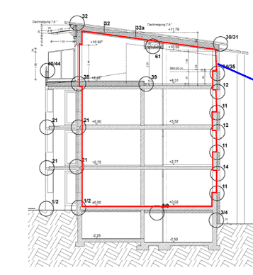
Figura 21: strato di tenuta all’aria continuo in un edificio (fonte: Schulze Darup)
Difetti tipici: interfacce di porte e finestre, punti di raccordo fra elementi costruttivi diversi, raccordo pareti esterne-tetto, raccordo pareti-finestre ecc. e in corrispondenza di elementi puntuali come tubazioni, camini, prese di corrente, travi ecc. che interrompono lo strato continuo di tenuta. Lo strato di tenuta all’aria deve essere progettato nei minimi dettagli e devono essere specificate le soluzioni adottate per la sigillatura dei punti critici.
Tenuta all’aria e ermeticità dell’involucro edilizio hanno i seguenti vantaggi:
- si evitano danni strutturali
- l’isolamento termico raggiunge i massimi livelli di efficienza
- l’isolamento acustico dai rumori esterni è efficace
- i sistemi di ventilazione sono efficaci

Blower door test
La verifica della impermeabilità al vento e all'aria di un edificio viene resa possibile dal test di pressione, il cosiddetto “blower door test” secondo la norma UNI EN 13829:2002.
Con il Blower Door Test viene creato un differenziale di pressione posizionando in maniera ermetica un telaio di dimensione variabile, su cui è fissato un telo speciale, nell'apertura di una porta d'ingresso o di una portafinestra. Parallelamente al piano del telo, è installato un ventilatore. Mantenendo chiuse porte e finestre esterne, mediante il ventilatore si realizza una differenza di pressione pari a 50 Pascal (Pa) fra l'interno dell'edificio e l'aria esterna. A questo punto si misura la portata di aria sottratta all'edificio mediante il ventilatore, che corrisponde esattamente alla quantità di aria che fluisce nell'edificio attraverso le perdite (gli spifferi) ancora presenti. Il risultato del test è rappresentato da una quantificazione di un parametro che viene chiamato “n50”.
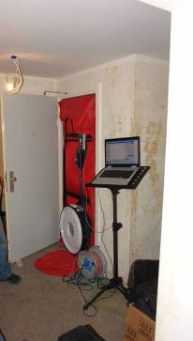
Figura 22: blower door test (fonte: Schulze Darup)

Lista delle immagini
Figura 1: Confronto dai valori di dispersione del calore attraverso i componenti dell’involucro edilizio prima e dopo un intervento di isolamento termico (fonte: Deutsche Energie-Agentur, adattato) 3
Figura 2: Struttura di un ETIC (fonte: Sto SE & Co. KGaA, adattato) 4
Figura 3: Elemento isolante portante per balconi (fonte: Schöck Bauteile GmbH) 5
Figura 4: Dettaglio del davanzale di una finestra con isolamento (fonte: Sto SE & Co. KGaA) 6
Figura 5: l’isolamento esterno in corrispondenza degli infissi deve essere realizzato con cura (fonte: Schulze Darup) 6
Figura 6: Struttura di una facciata con intercapedine (fonte: www.FVHF.de, adattato) 7
Figura 7: isolamento con canne palustri e intonaco di calce usati come isolante permeabile (fonte: GrAT) 8
Figura 8: Isolamento interno con pannelli permeabili al vapore acqueo (fonte: ISOTEC GmbH) 9
Figura 9: Isolamento interno nel punto di intersezione fra le pareti esterna e interna, con strisce o cunei isolanti lungo la parete interna intersecante per ridurre l'effetto del ponte termico (fonte: Schulze Darup, adattato). 11
Figura 10: Esempio di una struttura di copertura con isolamento sopra le travi (fonte: www.Holzfragen.de, Sachverständigenbüro für Holzschutz Hans-Joachim Rüpke / Dr. Ernst Kürsten Hannover, adattato) 12
Figura 11: Rappresentazione di un tetto, che mostra i diversi spigoli (linee colorate) e tipi di abbaini (numerati 1-16) (fonte: Roland Bergmann Dipl. Ing. (FH) Architekt; https://de.wikipedia.org/wiki/Ortgang#/media/File:Dachgauben_Dachkanten_de_Text.png, adattato) 13
Figura 12: massetto sopra l’isolante del solaio del sottotetto (fonte: Schulze Darup) 14
Figura 13: isolamento di un sottotetto con travi a vista (fonte: Schulze Darup) 15
Figura 14: un soffitto dell’interrato isolato dal basso. Qui i tubi sono inseriti nello strato isolante, vale a dire isolati all’interno dell'involucro edilizio (fonte: Schulze Darup) 16
Figura 15: Isolamento sopra e sotto il solaio dell’interrato (fonte: Schulze Darup, adattato) 17
Figura 16: Isolante supplementare nella platea (fonte: Schulze Darup, adattato) 18
Figura 17: installazione di serramenti in fase di ristrutturazione (fonte: Schulze Darup) 19
Figura 18: pellicola di isolamento attorno all’infisso unito allo strato ermetico all’interno del collante dell’ETICS. L’isolante è posizionato attorno all’intelaiatura al fine di minimizzare i ponti termici (fonte: Schulze Darup) 20
Figura 19: porta adatta ad una Casa Passiva (o edificio a energia quasi zero), installata in un intervento di ristrutturazione (fonte Schulze Darup) 21
Figura 20: sviluppo di muffe negli angoli per effetto dei ponti termici (fonte GrAT) 22
Figura 21: strato di tenuta all’aria continuo in un edificio (fonte: Schulze Darup) 23
Figura 22: blower door test (fonte: Schulze Darup) 24

Disclaimer
Pubblicato da:

e-genius – Verein zur Förderung und Entwicklung offener Bildungsmaterialien im technisch-naturwissenschaftlichen Bereich

Postfach 16
1082 Vienna
Austria
Email: info(at)e-genius.at

Leader del progetto:
Dr. Katharina Zwiauer
Email: katharina.zwiauer(at)e-genius.at

Autori / Adattamento per scopi didattici: Dr. Burkhard Schulze Darup, Dr. Katharina Zwiauer, Magdalena Burghardt, MA
Layout: Magdalena Burghardt, MA

Questa unità didattica è stata sviluppata in collaborazione con:
Mauro Pastore (Direttore) e Lisa Pavan (Vicedirettore)
Centro Edile A. Palladio
Via Torino, 10
36100 Vicenza
www.centroedilevicenza.it

Agosto 2015

Questa unità didattica è finanziata con il sostegno della Commissione europea. L’autore è il solo responsabile di questa pubblicazione e la Commissione declina ogni responsabilità sull’uso che potrà essere fatto delle informazioni in essa contenute. | 
La base di questa unità didattica è stata sviluppata all’interno di un progetto “Building of Tomorrow”  (L’edilizia del futuro) |  | 
Nota legale
Questa unità didattica è distribuita con la seguente licenza Creative Commons:
Creative Commons Attribuzione - Non commerciale - Non opere derivate 4.0 Internazionale.
Tu sei libero di:
- Condividere — riprodurre, distribuire, comunicare al pubblico, esporre in pubblico, rappresentare, eseguire e recitare questo materiale con qualsiasi mezzo e formato
Il licenziante non può revocare questi diritti fintanto che tu rispetti i termini della licenza.
Alle seguenti condizioni:
- Attribuzione — Devi riconoscere una menzione di paternità adeguata, fornire un link alla licenza e indicare se sono state effettuate delle modifiche. Puoi fare ciò in qualsiasi maniera ragionevole possibile, ma non con modalità tali da suggerire che il licenziante avalli te o il tuo utilizzo del materiale.
- NonCommerciale — Non puoi usare il materiale per scopi commerciali.
- Non opere derivate — Se remixi, trasformi il materiale o ti basi su di esso, non puoi distribuire il materiale così modificato.
Divieto di restrizioni aggiuntive — Non puoi applicare termini legali o misure tecnologiche che impongano ad altri soggetti dei vincoli giuridici su quanto la licenza consente loro di fare.

L’attribuzione ad e-genius come proprietario del copyright deve riportare le seguenti diciture:
Testi: autori dell’unità didattica, anno di pubblicazione, titolo dell’unità didattica, editore: Verein e-genius, www.e-genius.at/it
Illustrazioni: attribuzione al titolare del diritto d'autore, e-genius - www.e-genius.at/it

Esclusione di responsabilità:
Tutti i contenuti della piattaforma e-genius sono stati attentamente controllati. Non si può comunque prestare garanzia assoluta sulla correttezza, completezza, attualità e disponibilità dei contenuti. L’editore declina ogni responsabilità per danni e inconvenienti che potrebbero eventualmente insorgere a seguito dell’utilizzo o dello sfruttamento di tali contenuti. La disponibilità dei contenuti su e-genius non sostituisce una consulenza specialistica, la recuperabilità dei contenuti non rappresenta un’offerta di instaurazione di un rapporto di consulenza.
e-genius contiene link a pagine web di terzi. I link sono riferimenti a illustrazioni e (anche altre) opinioni, ma non implicano la nostra approvazione dei contenuti di tali pagine. L’editore di e-genius declina ogni responsabilità per pagine web alle quali si accede mediante un link. Analogamente per la loro disponibilità e per i contenuti ivi recuperabili. Per quanto a conoscenza dei gestori, le pagine a cui si accede mediante i link non contengono contenuti illegali; qualora si venisse a conoscenza della presenza di contenuti illegali, il link elettronico a tali contenuti sarà immediatamente eliminato, in adempimento agli obblighi prescritti dalla legge.
I contenuti di terzi sono identificati come tali. Qualora l’utente individuasse un’infrazione di diritti d’autore, è pregato di notificarla. Presa conoscenza di tali infrazioni, sarà nostra cura eliminare, ovvero correggere i contenuti interessati.
Collegati alla piattaforma Open Content: www.e-genius.at/it

